 

**本科实验报告**

**实验名称： 电磁场与微波实验（Ⅰ）**

|  |  |  |  |
| --- | --- | --- | --- |
| 课程名称： | 微波技术基础B | 实验时间： | 2018.11.11/18 |
| 任课教师： | 郭琨毅 | 实验地点： | 4#440 |
| 实验教师： | 胡冰 | 实验类型： | ■ 原理验证  □ 综合设计  □ 自主创新 |
| 学生姓名： | 施念 |
| 学号/班级： | 1120161302/05011609 | 组 号： |  |
| 学 院： | 信息与电子学院 | 同组搭档： |  |
| 专 业： | 电子信息工程 | 成 绩： |  |





目录

软件部分 4

实验一 静电场分布研究 4

一、实验目的 4

1.理解静电场与电位的概念和联系； 4

2.理解边界条件对电场分布的影响； 4

3.掌握求解静态场问题的解析法和有限差分法 4

二、实验原理 4

1. 静电场基本定理 4

2. 求解拉普拉斯方程的分离变量法 4

3. 静态场问题的有限差分法 5

三、实验内容 6

1. 平板电容电场分布研究 6

2. 二维导体槽电场分布研究 6

四、实验结果 7

1. 绘制等位线 7

2. 求板间电位分布 8

3.求出实验2中导体槽内电位分布，并与实验数据比较。 10

4. 利用有限差分法求解实验2 中导体槽内电位分布，并与实验数据比较 11

五、思考题 14

六、实验总结 14

实验二 平面电磁波极化研究 15

一、实验目的 15

1.掌握平面电磁波极化的定义和分类依据 15

2.掌握不同极化电磁波电场矢量随时间和空间的变化规律 15

3.掌握电磁波极化的判定方法 15

二、实验原理 15

1.电磁波极化的定义 15

2.电磁波极化的分类 15

3.电磁波电场矢量随空间的变化规律 16

三、实验内容 16

1.线极化波电场矢量随时间的变化 16

2.圆极化波电场矢量随时间的变化 17

3.椭圆极化波电场矢量随时间的变化 17

4.圆极化波电场矢量随空间的变化 18

四、实验报告 19

1. 分别利用实验 1，2，3 中的测量数据绘出不同时刻的电场矢量 19

2. 利用实验 3 中的测量数据，计算椭圆极化波的椭圆度。 20

3.利用实验 4 中的测量数据绘出某种圆极化状态下，沿传播方向电场矢量尾端随时间的变化轨迹；依据测量前设定的参数设想电场矢量尾端轨迹，并与测量结果对比验证。 22

五、思考题 23

1. 实验 2 和实验 3 中电场矢量与 x 轴的夹角都是随时间匀速变化吗？解释原因。 23

2. 实验 2 和实验 4 中电场矢量与 x 轴的夹角随空间和时间的变化规律有何不同？解释原因。 24

3. 根据所学的电磁场知识，设计一个产生圆极化电磁波的装置，并画图说明其原理。 24

六、附录 24

硬件部分 26

实验一 电磁波参量的研究 26

一、实验目的 26

1. 在学习均匀平面电磁波的基础上，观察电磁波的传播特性。 26

2. 利用电磁波的相干原理，测定自由空间内的电磁波波长λ0 26

3. 熟悉微波波段的信号源、喇叭天线和频率计等仪器和元件的基本使用方法。 26

二、实验原理 26

三、实验设备 27

四、实验内容和步骤 27

五、实验结果与分析 28

六、思考与总结 28

实验二 电磁波反射和折射的研究 29

一、实验目的 29

（1）研究电磁波在良好导体表面上的反射 29

（2）研究电磁波在良好介质表面上的反射和折射 29

（3）研究电磁波全反射和全折射的条件 29

二、实验原理 29

三、实验设备 30

四、实验内容和步骤 30

五、实验结果与分析 31

六、思考与总结 32

实验三 矩形波导内场的研究 33

一、实验目的 33

（1）研究矩形波导内 TE10 型波场的纵向分布极其传播条件 33

（2）研究矩形波导内 TE10 型波场的横向分布 33

二、实验原理 33

三、实验设备 34

四、实验内容和步骤 34

五、实验结果与分析 35

六、思考题 38

七、附录 42

软件部分

# 实验一 静电场分布研究

## 一、实验目的

### 1.理解静电场与电位的概念和联系；

### 2.理解边界条件对电场分布的影响；

### 3.掌握求解静态场问题的解析法和有限差分法

## 二、实验原理

### 1. 静电场基本定理

静电场是由静止的电荷产生的场，其基本物理规律称为静电场的两个基本定理，即

高斯定律：



环路定理：



由此可知，静电场是一个有散源，而无旋源的矢量场，可以引入标量电位来描述，其定义式为E=-▽U。根据梯度的定义，电力线垂直于等电位面，并指向电位降低的方向。在均匀点电介质中，电位满足泊松方程，即▽2U=-ρ/ε，当电荷分布为零时，泊松方程退化为拉普匀电介质中，电位满足泊松方程，即拉斯方程；求解泊松方程的方法有很多种，其依据是静态场的唯一性定理。

### 2. 求解拉普拉斯方程的分离变量法

以直角坐标系为例，介绍求解过程。直角坐标系中拉普拉斯方程的表达式为：

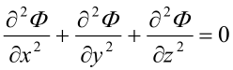

假设函数Φ(x, y, z)可分解成三个单变量函数的乘积，即

U(x,y,z)=f(x)·g(y)·h(z)

代入拉普拉斯方程可得三个常微分方程：

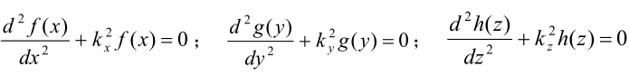

kx、ky、kz称为分离常数，分离常数之间满足约束关系k2x+k2y+k2z=0

在具体问题中，通常是根据边界条件来选择函数 f(x)、g(y)、h(z)的表达式形式。对于有两个零值边界的方向，其对应的函数一般可以取三角函数形式；对于单零值边界方向，对应的函数一般取双曲函数形式；而有无限远边界的方向，一般取指数函数形式。若位函数与某一坐标变量无关，则该变量对应的函数应取成常数，考虑到其它变量对应解中均含有待定系数，故该常数一般取作 1。

满足齐次边界条件的分离常数可以取一系列特殊值这些特殊值称为本征值，本征值对应的函数称为本征函数或本征解。根据解的叠加原理，所有本征解的线性叠加构成满足拉普拉斯方程的通解，所以

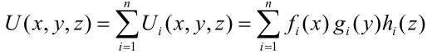

### 3. 静态场问题的有限差分法

有限差分法是应用比较早的一种数值解法，它是将满足拉普拉斯方程或泊松方程的边值问题转化为一个有限差分方程组（即线性代数方程组）来求解。有限差分法包括以下步骤：

(1) 采用一定的网格分割方式对求解区域离散；

(2) 差分离散化处理。用离散的、只含有限个未知数的差分方程组来近似替代待求解场域内具有连续变量的微分方程以及边界条件；

(3) 结合代数方程组解法，编写计算机程序求解差分方程组。

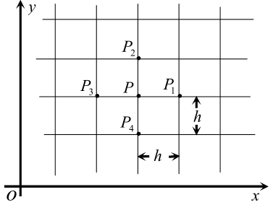

图1-1 有限差分法示意图

下面以二维平面场为例介绍有限差分法的基本原理与解题步骤。首先，将待求区域划分成许多边长为 h 的小正方形网格，如图 1-1 所示，网格的交点称为结点。任意结点P处位函数U(x,y)与相邻四点P1～P4上位函数值的关系可表示为:



如果所求区域不存在分布电荷，则问题变为拉普拉斯方程，即



以上两式分别反映了空间P点的位函数值与相邻四点位函数值的关系，是泊松方程和拉普拉斯方程在P点处的近似表达式，称为P点上的差分方程或差分格式。求解区域内所有结点的差分方程构成一个方程组。如果边界上的电位值是已知的，则差分方程和未知电位的个数都等于结点数，联立求解即可得到各结点的电位值。求解线性方程组的常用方法包括同步迭代法、异步迭代法、超松弛迭代法等等。

## 三、实验内容

### 1. 平板电容电场分布研究

在实验软件界面中选择平板电容器。平板电容器两个极板均为无限大理想导体平板，下极板电位定为 0，设定上极板电位 U，分别测量极板间不同位置电位值，填入表 1-1 中。

平板电容电场电压：U=3.02V

|  |  |  |  |  |  |  |  |  |  |  |  |
| --- | --- | --- | --- | --- | --- | --- | --- | --- | --- | --- | --- |
| y\x | 0cm | 1cm | 2cm | 3cm | 4cm | 5cm | 6cm | 7cm | 8cm | 9cm | 10cm |
| 10cm | 3.02 | 3.02 | 3.02 | 3.02 | 3.02 | 3.02 | 3.02 | 3.02 | 3.02 | 3.02 | 3.02 |
| 9cm | 2.71 | 2.718 | 2.719 | 2.722 | 2.72 | 2.723 | 2.72 | 2.726 | 2.721 | 2.72 | 2.72 |
| 8cm | 2.419 | 2.419 | 2.424 | 2.417 | 2.416 | 2.416 | 2.419 | 2.422 | 2.417 | 2.419 | 2.419 |
| 7cm | 2.11 | 2.118 | 2.114 | 2.117 | 2.117 | 2.119 | 2.122 | 2.122 | 2.119 | 2.116 | 2.116 |
| 6cm | 1.816 | 1.816 | 1.82 | 1.813 | 1.812 | 1.812 | 1.819 | 1.818 | 1.816 | 1.814 | 1.814 |
| 5cm | 1.517 | 1.515 | 1.517 | 1.515 | 1.518 | 1.512 | 1.515 | 1.513 | 1.51 | 1.517 | 1.517 |
| 4cm | 1.211 | 1.211 | 1.213 | 1.21 | 1.216 | 1.213 | 1.216 | 1.216 | 1.209 | 1.212 | 1.212 |
| 3cm | 0.909 | 0.909 | 0.911 | 0.913 | 0.906 | 0.912 | 0.907 | 0.908 | 0.912 | 0.909 | 0.909 |
| 2cm | 0.611 | 0.611 | 0.607 | 0.612 | 0.608 | 0.61 | 0.609 | 0.604 | 0.609 | 0.61 | 0.61 |
| 1cm | 0.31 | 0.308 | 0.31 | 0.31 | 0.303 | 0.302 | 0.307 | 0.303 | 0.306 | 0.305 | 0.305 |
| 0cm | 0 | 0 | 0 | 0 | 0 | 0 | 0 | 0 | 0 | 0 | 0 |

表1-1 二维区域电位分布数据表

### 2. 二维导体槽电场分布研究

在实验软件界面中选择二维导体槽。导体槽和盖板均为理想导体，导体槽电位定为 0，设定盖板电位 U，分别测量导体槽内不同位置电位值，将数据按照表1-1格式填入1-2。

U=3.02V

|  |  |  |  |  |  |  |  |  |  |  |  |
| --- | --- | --- | --- | --- | --- | --- | --- | --- | --- | --- | --- |
| y\x | 0cm | 1cm | 2cm | 3cm | 4cm | 5cm | 6cm | 7cm | 8cm | 9cm | 10cm |
| 10cm | 3.02 | 3.02 | 3.02 | 3.02 | 3.02 | 3.02 | 3.02 | 3.02 | 3.02 | 3.02 | 3.02 |
| 9cm | 0 | 1.37889 | 2.07983 | 2.29437 | 2.40105 | 2.42883 | 2.39505 | 2.29337 | 2.08183 | 1.38089 | 0 |
| 8cm | 0 | 0.858848 | 1.37712 | 1.68493 | 1.83512 | 1.87551 | 1.83812 | 1.68093 | 1.38412 | 0.859848 | 0 |
| 7cm | 0 | 0.525668 | 0.950542 | 1.22446 | 1.37264 | 1.41706 | 1.37064 | 1.21646 | 0.945542 | 0.523668 | 0 |
| 6cm | 0 | 0.365266 | 0.661058 | 0.87829 | 1.00643 | 1.04481 | 1.00143 | 0.87529 | 0.666058 | 0.362266 | 0 |
| 5cm | 0 | 0.248432 | 0.468456 | 0.623328 | 0.725082 | 0.758 | 0.722082 | 0.625328 | 0.466456 | 0.249432 | 0 |
| 4cm | 0 | 0.171724 | 0.321422 | 0.444088 | 0.515568 | 0.53803 | 0.513568 | 0.444088 | 0.326422 | 0.169724 | 0 |
| 3cm | 0 | 0.115552 | 0.220722 | 0.301846 | 0.351676 | 0.366588 | 0.345676 | 0.301846 | 0.220722 | 0.114552 | 0 |
| 2cm | 0 | 0.07446 | 0.132974 | 0.182898 | 0.220004 | 0.230574 | 0.218004 | 0.181898 | 0.135974 | 0.06946 | 0 |
| 1cm | 0 | 0.037918 | 0.070816 | 0.08707 | 0.107868 | 0.112002 | 0.106868 | 0.09307 | 0.069816 | 0.040918 | 0 |
| 0cm | 0 | 0 | 0 | 0 | 0 | 0 | 0 | 0 | 0 | 0 | 0 |

表1-2 二维区域电位分布数据表

## 四、实验结果

### 1. 绘制等位线

利用测量的实验数据绘出实验1 和2 中的（近似）等电位线；依据实验数据和电位的定义式绘出电力线，观察电力线和等电位线的几何关系。

**1.1 平板电容电场**

**代码：**

v = 0:1:10;

[x, y] = meshgrid(v);

z=[];%手动打开工作区导入数据

z = flipud(z);%矩阵上下翻转函数

[dx,dy] = gradient(z, .2, .2);%mesh(x,y,z);

hold on;

contour(v, v, z, 10);quiver(v,v,-dx,-dy);hold off;

axis([0 10 0 10]);title('平行板电场电位 U=3.02V');xlabel('x/cm');ylabel('y/cm');

**结果：**



**1.2 二维导体槽电场：**

**代码：**

v = 0:1:10;

[x, y] = meshgrid(v);

z=[];%手动打开工作区导入数据

z = flipud(z);%矩阵上下翻转函数

[dx,dy] = gradient(z, .2, .2);%mesh(x,y,z);

hold on;

contour(v, v, z, 10);quiver(v,v,-dx,-dy);hold off;

axis([0 10 0 10]);title('二维导体槽电位 U=3.02V');xlabel('x/cm');ylabel('y/cm');

**结果：**



**结论：**

由上面两个图形都可以看出：电力线与等电位线相互垂直

### 2. 求板间电位分布

利用求解拉普拉斯方程的方法，求出实验1 中电容器（极板无限大）极板间电位分布，并与实验数据比较。

解：通过拉普拉斯方程求解可得

在电容器极板间电位分布规律为

求解并整理得：

|  |  |  |  |  |  |  |  |  |  |  |  |
| --- | --- | --- | --- | --- | --- | --- | --- | --- | --- | --- | --- |
| y\x | 0cm | 1cm | 2cm | 3cm | 4cm | 5cm | 6cm | 7cm | 8cm | 9cm | 10cm |
| 10cm | 3.02 | 3.02 | 3.02 | 3.02 | 3.02 | 3.02 | 3.02 | 3.02 | 3.02 | 3.02 | 3.02 |
| 9cm | 2.718 | 2.718 | 2.718 | 2.718 | 2.718 | 2.718 | 2.718 | 2.718 | 2.718 | 2.718 | 2.718 |
| 8cm | 2.416 | 2.416 | 2.416 | 2.416 | 2.416 | 2.416 | 2.416 | 2.416 | 2.416 | 2.416 | 2.416 |
| 7cm | 2.114 | 2.114 | 2.114 | 2.114 | 2.114 | 2.114 | 2.114 | 2.114 | 2.114 | 2.114 | 2.114 |
| 6cm | 1.812 | 1.812 | 1.812 | 1.812 | 1.812 | 1.812 | 1.812 | 1.812 | 1.812 | 1.812 | 1.812 |
| 5cm | 1.51 | 1.51 | 1.51 | 1.51 | 1.51 | 1.51 | 1.51 | 1.51 | 1.51 | 1.51 | 1.51 |
| 4cm | 1.208 | 1.208 | 1.208 | 1.208 | 1.208 | 1.208 | 1.208 | 1.208 | 1.208 | 1.208 | 1.208 |
| 3cm | 0.906 | 0.906 | 0.906 | 0.906 | 0.906 | 0.906 | 0.906 | 0.906 | 0.906 | 0.906 | 0.906 |
| 2cm | 0.604 | 0.604 | 0.604 | 0.604 | 0.604 | 0.604 | 0.604 | 0.604 | 0.604 | 0.604 | 0.604 |
| 1cm | 0.302 | 0.302 | 0.302 | 0.302 | 0.302 | 0.302 | 0.302 | 0.302 | 0.302 | 0.302 | 0.302 |
| 0cm | 0 | 0 | 0 | 0 | 0 | 0 | 0 | 0 | 0 | 0 | 0 |

绘制得到：



将该电位矩阵与通过实验测得的矩阵对比，求均方差：

**代码：**

z1=[];z=[];%手动导入理想值和实际值

M=z1-z;

M2=M.*M;

ANS=0; i=1; j=1;

for i=1:11

for j=1:11

ANS=M2(i,j)+ANS;

end

end

ANS=sqrt(ANS)/121

**结果：**

ANS = 3.9202e-04

结合电场分布图与均方差可知，实验结果与理论数值基本吻合。

### 3.求出实验2中导体槽内电位分布，并与实验数据比较。

**利用求解拉普拉斯方程的方法，求出实验2中导体槽内电位分布，并与实验数据比较。**

解：在二维直角坐标系中，拉普拉斯方程为：

d²Φ/dx²+d²Φ/dy²=0

假设函数Φ(x, y, z)可分解成两个单变量函数的乘积，即

U(x,y)=f(x)·g(y)

代入拉普拉斯方程可得两个常微分方程：



kx、ky称为分离常数，分离常数之间满足约束关系k2x+k2y=0

由此得到的精确结果为：



利用matlab求解，得到不同位置电位值如下表所示:

|  |  |  |  |  |  |  |  |  |  |  |  |
| --- | --- | --- | --- | --- | --- | --- | --- | --- | --- | --- | --- |
| **y\x** | **0cm** | **1cm** | **2cm** | **3cm** | **4cm** | **5cm** | **6cm** | **7cm** | **8cm** | **9cm** | **10cm** |
| **10cm** | 3.02 | 3.02 | 3.02 | 3.02 | 3.02 | 3.02 | 3.02 | 3.02 | 3.02 | 3.02 | 3.02 |
| **9cm** | 0 | 1.476962 | 2.06039 | 2.293477 | 2.392793 | 2.421067 | 2.392793 | 2.293477 | 2.06039 | 1.476962 | 0 |
| **8cm** | 0 | 0.827358 | 1.378154 | 1.681674 | 1.830242 | 1.874832 | 1.830242 | 1.681674 | 1.378154 | 0.827358 | 0 |
| **7cm** | 0 | 0.527081 | 0.942889 | 1.21631 | 1.365891 | 1.413015 | 1.365891 | 1.21631 | 0.942889 | 0.527081 | 0 |
| **6cm** | 0 | 0.356421 | 0.65761 | 0.87428 | 1.001363 | 1.042913 | 1.001363 | 0.87428 | 0.65761 | 0.356421 | 0 |
| **5cm** | 0 | 0.246363 | 0.46131 | 0.623154 | 0.721962 | 0.755 | 0.721962 | 0.623154 | 0.46131 | 0.246363 | 0 |
| **4cm** | 0 | 0.16985 | 0.320242 | 0.436177 | 0.508637 | 0.533162 | 0.508637 | 0.436177 | 0.320242 | 0.16985 | 0 |
| **3cm** | 0 | 0.113402 | 0.214643 | 0.29369 | 0.343652 | 0.360677 | 0.343652 | 0.29369 | 0.214643 | 0.113402 | 0 |
| **2cm** | 0 | 0.069521 | 0.131846 | 0.180795 | 0.211907 | 0.222548 | 0.211907 | 0.180795 | 0.131846 | 0.069521 | 0 |
| **1cm** | 0 | 0.033038 | 0.062731 | 0.086141 | 0.101038 | 0.106105 | 0.101038 | 0.086141 | 0.062731 | 0.033038 | 0 |
| **0cm** | 0 | 0 | 0 | 0 | 0 | 0 | 0 | 0 | 0 | 0 | 0 |

其电位分布如图：



将该电位矩阵与通过实验测得的矩阵对比，求均方差：

**代码：**

z1=[];z=[];%手动导入理想值和实际值

M=z1-z;

M2=M.*M;

ANS=0; i=1; j=1;

for i=1:11

for j=1:11

ANS=M2(i,j)+ANS;

end

end

ANS=sqrt(ANS)/121

**结果：**

ANS = 0.0013

结合电场分布图与均方差可知，实验结果与理论数值基本吻合。

### 4. 利用有限差分法求解实验2 中导体槽内电位分布，并与实验数据比较

解：

用matlab进行有限差分法并画出点位分布图

**代码：**

clc;

clear all;

m=11;n=11;U=zeros(m,n);%电势初始化

F=U;count=0 ;%计数器

e=0.001; %要求误差精度

while e>=0.001

count=count+1;

%初始条件

F(1,:)=0; F(:,1)=0; F(:,n)=0; F(m,:)=3.02;

U(2:m-1,2:n-1)=(F(2:m-1,1:n-2)+F(2:m-1,3:n)+F(1:m-2,2:n-1)+F(3:n,2:n-1))/4;

e=abs(max(max(U-F)));

F=U;

end

x=0:m-1;y=0:n-1;

[X,Y]=meshgrid(x,y);

U1=zeros(11);

U1(11,:)=3.02;

U=U+U1;

[dx, dy] = gradient(U,.2,.2);

hold on;

quiver(x,y,-dx,-dy);

[c,h]=contour(x,y,U,10);

hold off;

axis([0 10 0 10]);

xlabel('x/cm');

ylabel('y/cm');

title('有限差分法求得电场分布图 初始值U=3.02');

xlswrite('RESULTS.xlsx',U);%将求得的电位矩阵导出到RESULTS.xlsx文件中

**结果：**

|  |  |  |  |  |  |  |  |  |  |  |  |
| --- | --- | --- | --- | --- | --- | --- | --- | --- | --- | --- | --- |
| y\x | 0cm | 1cm | 2cm | 3cm | 4cm | 5cm | 6cm | 7cm | 8cm | 9cm | 10cm |
| 10cm | 3.02 | 3.02 | 3.02 | 3.02 | 3.02 | 3.02 | 3.02 | 3.02 | 3.02 | 3.02 | 3.02 |
| 9cm | 0 | 1.474670563 | 2.034290021 | 2.273238968 | 2.376816113 | 2.406343371 | 2.376816113 | 2.273238968 | 2.034290021 | 1.474670563 | 0 |
| 8cm | 0 | 0.844771266 | 1.369936233 | 1.662842063 | 1.808791566 | 1.852967839 | 1.808791566 | 1.662842063 | 1.369936233 | 0.844771266 | 0 |
| 7cm | 0 | 0.535163314 | 0.939211672 | 1.201194957 | 1.344757102 | 1.390161704 | 1.344757102 | 1.201194957 | 0.939211672 | 0.535163314 | 0 |
| 6cm | 0 | 0.357660293 | 0.652343068 | 0.860560786 | 0.981777895 | 1.021368406 | 0.981777895 | 0.860560786 | 0.652343068 | 0.357660293 | 0 |
| 5cm | 0 | 0.244239606 | 0.454149149 | 0.609819662 | 0.704000539 | 0.735331384 | 0.704000539 | 0.609819662 | 0.454149149 | 0.244239606 | 0 |
| 4cm | 0 | 0.166367965 | 0.312399423 | 0.423759517 | 0.492641243 | 0.515900764 | 0.492641243 | 0.423759517 | 0.312399423 | 0.166367965 | 0 |
| 3cm | 0 | 0.10993318 | 0.207521759 | 0.283058489 | 0.330464956 | 0.34654999 | 0.330464956 | 0.283058489 | 0.207521759 | 0.10993318 | 0 |
| 2cm | 0 | 0.066825378 | 0.126473087 | 0.173059629 | 0.202485578 | 0.212548336 | 0.202485578 | 0.173059629 | 0.126473087 | 0.066825378 | 0 |
| 1cm | 0 | 0.031573065 | 0.059841221 | 0.08199592 | 0.096062864 | 0.100865669 | 0.096062864 | 0.08199592 | 0.059841221 | 0.031573065 | 0 |
| 0cm | 0 | 0 | 0 | 0 | 0 | 0 | 0 | 0 | 0 | 0 | 0 |

电场分布图如下：



将该电位矩阵与通过实验测得的矩阵对比，求均方差得：

**代码：**

%z1=[];z=[];%手动导入理想值和实际值

M=z1-z;

M2=M.*M;

ANS=0; i=1; j=1;

for i=1:11

for j=1:11

ANS=M2(i,j)+ANS;

end

end

ANS=sqrt(ANS)/121

**结果：**

**ANS = 0.0017**

结合电场分布图与均方差可知，实验结果与理论数值基本吻合。

## 五、思考题

**若实验1 中电容器极板为有限大，则测得的电容器极板间电力线分布是否会有不同？试利用唯一性定理定性说明原因？**

**答：**测得的电容器极板间电力线分布不会有不同。由**唯一性定理**可知：在给定区域内，泊松方程（或拉普拉斯方程）满足所给定的全部边界条件的解是唯一的。在电容器极板非边沿处，边界条件与无限大情况下的近似相同，即边界条件相同，所得到的电位的解是唯一的，与无限大平板情况相同，故电力线分布也相同。

## 六、实验总结

实验一最大的收获有两个，一个是直观的观察到了电力线与电势的关系，另一个是学会了如何利用MATLAB计算均方值以及如何画出电力线分布图。

# 实验二 平面电磁波极化研究

## 一、实验目的

### 1.掌握平面电磁波极化的定义和分类依据

### 2.掌握不同极化电磁波电场矢量随时间和空间的变化规律

### 3.掌握电磁波极化的判定方法

## 二、实验原理

### 1.电磁波极化的定义

电磁波的极化：在电磁波的传播方向上任意一点，电场瞬时矢量尾端随时间的运动轨迹。

### 2.电磁波极化的分类

均匀平面电磁波的电场矢量总是垂直于传播方向，一般情况下它可以表示为两个相互垂直的分量。以方向的电磁波为例，电场矢量E(z,t)一般有Ex(z,t)和Ey(z,t)两个分量，即



每个分量的表达式可以写成





其中x ,y 是电场矢量x,y分量的初相位。

(1)线极化波

当或者时,电场矢量尾端轨迹为直线,且与x轴正方向（即方向）之间的夹角满足下面关系式



若 Exm 和Eym 都是正数，则两个电场分量的初相相同时，极化直线在1、3象限（相对于以场点P(z0)为原点的坐标系）；两个电场分量的初相差π时，极化直线在2、4象限。

(2)圆极化波

当,并且Exm=Eym=Em时，电场矢量尾端轨迹为有固定绕向的圆，其参数方程为： Ex2(z0,t)+Ey2(z0,t)=Em2

电场矢量与x轴正方向（即方向）之间的夹角满足关系式：



若, θ角将随时间t的增加而变大，电磁波的传播方向与电场矢量的旋转方向成右手螺旋系统，称为右旋圆极化波；反之，若，则电场矢量的旋转方向相

反，称为左旋圆极化波。

(3)椭圆极化波

一般情况下，不等于 0、±π/2或±π，此时合成电场矢量E(z0,t)的尾端将在z=z0平面上画出一个椭圆，称为椭圆极化波。若电场矢量与 x 轴正方向（即方向）之间的夹角随时间t的增加而变大，则电磁波的传播方向与电场矢量的旋转方向成右手螺旋系统，称为右旋椭圆极化波，反之称为左旋椭圆极化波。

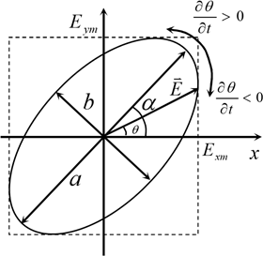 工程上常用极化椭圆的长轴 a、短轴 b 及倾角(长轴与 x 轴的夹角）来描述极化状态。短轴与长轴的比值ba 称为极化波的椭圆度。可以证明：









### 3.电磁波电场矢量随空间的变化规律

电磁波的极化反映了给定场点上电场矢量随时间的变化情况，但有时我们需要从相反的角度去描述电磁波，即在给定的时刻，表示沿传播方向上各点电场矢量的分布。

对于线极化波，沿传播方向（假定为方向）各点的极化线是相互平行的直线。当时间固定后，各点的电场矢量大小是坐标z的余弦函数，如果将沿传播方向某直线上各点的电场矢量尾端点用一条曲线连接起来，这条矢端曲线就是振幅为E0m 的余弦曲线。

对于圆极化波，当时间固定而场点坐标为变量时，电场矢量与 x 轴正方向（即xˆ方向）之间的夹角满足关系式



此时，空间各点电场矢量与方向的夹角是坐标z的函数。由于kz与t前面差一个负号，故随 z 的旋转方向与前面极化讨论时的情况正好相反。这一结论对椭圆极化波也成立。

## 三、实验内容

**实验中全部假定平面电磁波传播方向为方向。**

### 1.线极化波电场矢量随时间的变化

在实验软件界面分别设定Exm,Eym,,(或，三种情况任选

一种），将初始设定值填入表 2-1 相应位置。根据初始值，分别测量同一周期T中，不同时刻电场 x，y 分量的数值，填入表 2-1 中。

Exm=_3.02v_; Eym=_3.02v_; =302°; =302°

|  |  |  |  |  |  |  |  |
| --- | --- | --- | --- | --- | --- | --- | --- |
| t(nT/12) | n=0 | n=1 | n=2 | n=3 | n=4 | n=5 | n=6 |
| Ex(V/m) | 1.6456 | 2.6583 | 3.02 | 2.5137 | 1.3925 | -0.1266 | -1.6095 |
| Ey(V/m) | 1.6456 | 2.6583 | 3.02 | 2.5137 | 1.3925 | -0.1266 | -1.6095 |
| theta(deg) | 45 | 45 | 45 | 45 | 45 | 225 | 225 |
| t(nT/12) | n=7 | n=8 | n=9 | n=10 | n=11 | n=12 |  |
| Ex(V/m) | -2.6945 | -3.02 | -2.5137 | -1.3925 | 0.1266 | 1.6456 |  |
| Ey(V/m) | -2.6945 | -3.02 | -2.5137 | -1.3925 | 0.1266 | 1.6456 |  |
| theta(deg) | 225 | 225 | 225 | 225 | 45 | 45 |  |

**表 2-1 线极化波电场矢量测试数据表**

### 2.圆极化波电场矢量随时间的变化

在实验软件界面分别设定Exm,Eym,,(圆极化波需设定Exm=Eym=Em；并且

，两种情况任选一种），将初始设定值填入表 2-2 相应位置。根据初始值,分别测量同一周期 T 中，不同时刻电场 x，y 分量的数值，填入表 2-2 中。

Exm=_3.02v_; Eym=_3.02v_; =302°; =302°

|  |  |  |  |  |  |  |  |
| --- | --- | --- | --- | --- | --- | --- | --- |
| t(nT/12) | n=0 | n=1 | n=2 | n=3 | n=4 | n=5 | n=6 |
| Ex(V/m) | 1.6456 | 2.6583 | 3.02 | 2.5137 | 1.3925 | -0.1266 | -1.6095 |
| Ey(V/m) | -2.5137 | -1.3925 | 0.1628 | 1.6095 | 2.6945 | 2.9838 | 2.5498 |
| theta(deg) | 303.210864 | 332.3530582 | 3.085673231 | 32.63107804 | 62.67037458 | 272.4295521 | 302.2611851 |
| t(nT/12) | n=7 | n=8 | n=9 | n=10 | n=11 | n=12 |  |
| Ex(V/m) | -2.6945 | -3.02 | -2.5137 | -1.3925 | 0.1266 | 1.6456 |  |
| Ey(V/m) | 1.3563 | -0.1266 | -1.6095 | -2.6583 | -2.9838 | -2.5137 |  |
| theta(deg) | 333.2812046 | 2.400463954 | 32.63107804 | 62.35305819 | 272.4295521 | 303.210864 |  |

**表 2-2 圆极化波电场矢量测试数据表**

### 3.椭圆极化波电场矢量随时间的变化

在实验软件界面分别设定Exm,Eym,,,将初始设定值填入表 2-3 相应位置。根据初始值，分别测量同一周期 T 中，不同时刻电场 x，y 分量的数值，填入表 2-3 中。

Exm=_3.02v_; Eym=_1.76v_; =302°; =176°

|  |  |  |  |  |  |  |  |
| --- | --- | --- | --- | --- | --- | --- | --- |
| t(nT/12) | n=0 | n=1 | n=2 | n=3 | n=4 | n=5 | n=6 |
| Ex(V/m) | 1.6456 | 2.6583 | 3.02 | 2.5137 | 1.3925 | -0.1266 | -1.6095 |
| Ey(V/m) | -1.76 | -1.5914 | -0.959 | -0.0949 | 0.8115 | 1.4438 | 1.76 |
| theta(deg) | 313.076059 | 329.0930137 | 342.3827715 | 357.8379328 | 30.23212731 | 275.0111792 | 312.442562 |
| t(nT/12) | n=7 | n=8 | n=9 | n=10 | n=11 | n=12 |  |
| Ex(V/m) | -2.6945 | -3.02 | -2.5137 | -1.3925 | 0.1266 | 1.6456 |  |
| Ey(V/m) | 1.5703 | 0.9801 | 0.0949 | -0.7483 | -1.4438 | -1.76 |  |
| theta(deg) | 329.7672344 | 342.0198651 | 357.8379328 | 28.25264231 | 275.0111792 | 313.076059 |  |

**表 2-3 椭圆极化波电场矢量测试数据表**

利用设定的初始参量和公式(2-1)、(2-2)和(2-3)，求出椭圆长轴 a、短轴 b、轴比 a / b ，以及长轴与 x 轴间的倾角，分别将相应的计算值入表 2-4 中；利用表 2-3 数据绘制出电场矢量尾端轨迹，在得到的椭圆轨迹上分别测量 a、b、a / b，倾角 ，并填入表 2-4 中。   
表2-3拟合结果：



**结果：**

α=-23.203°（156.7910°）

a = 3.24085

b = 1.31757

a/b = 2.4597

与计算值差别很小。

**表 2-4 椭圆极化波参数测试数据表**

|  |  |  |  |  |
| --- | --- | --- | --- | --- |
|  |  | a | b | a / b |
| 计算值 | -23°  （157°） | 3.23 | 1.33 | 2.43 |
| 测量值 | -23.203°（156.7910°） | 3.24085 | 1.31757 | 2.4597 |

### 4.圆极化波电场矢量随空间的变化

利用设定的初始参数研究电磁波极化的空间变化规律，将使用的参数Exm,Eym,,，填入表 2-5 中。根据初始值，分别测量沿传播方向上两个波长 2λ 内不同位置上电场 x，y 分量的数值，填入表 2-5 中。

Exm=1v; Eym=1v; =90°; =0°

|  |  |  |  |  |  |  |  |  |  |
| --- | --- | --- | --- | --- | --- | --- | --- | --- | --- |
| z(nλ/8) | n=0 | n=1 | n=2 | n=3 | n=4 | n=5 | n=6 | n=7 | n=8 |
| Ex | 0.0539 | 0.7006 | 1 | 0.7006 | -0.0006 | -0.7126 | -0.98 | -0.6886 | -0.006 |
| Ey | 1 | 0.7006 | -0.018 | -0.7126 | -1 | -0.6886 | -0.018 | 0.7126 | 1 |
| θ | 86.9147429 | 45 | 358.9687873 | 314.5134922 | 89.96562254 | 44.01872377 | 1.05225314 | 314.0187238 | 270.3437706 |
| z(nλ/8) | n=9 | n=10 | n=11 | n=12 | n=13 | n=14 | n=15 | n=16 |  |
| Ex | 0.7126 | 1 | 0.6766 | 0.001 | -0.6886 | -1 | -0.6886 | 10.018 |  |
| Ey | 0.7006 | 0 | -0.7126 | -1 | -0.7026 | -0.006 | 0.7006 | 1 |  |
| θ | 44.5134922 | 0 | 313.5155582 | 270.0572958 | 45.57656256 | 0.343770552 | 314.505088 | 5.700400174 |  |

**表 2-5 电场矢量随空间变化测试数据表**

## 四、实验报告

### 1. 分别利用实验 1，2，3 中的测量数据绘出不同时刻的电场矢量

并依据此结果绘出电场矢量尾端随时间的变化轨迹；依据测量前设定的参数确定电磁波的极化形式，对比设定状态和测量结果是否相互验证。

实验1：线极化：

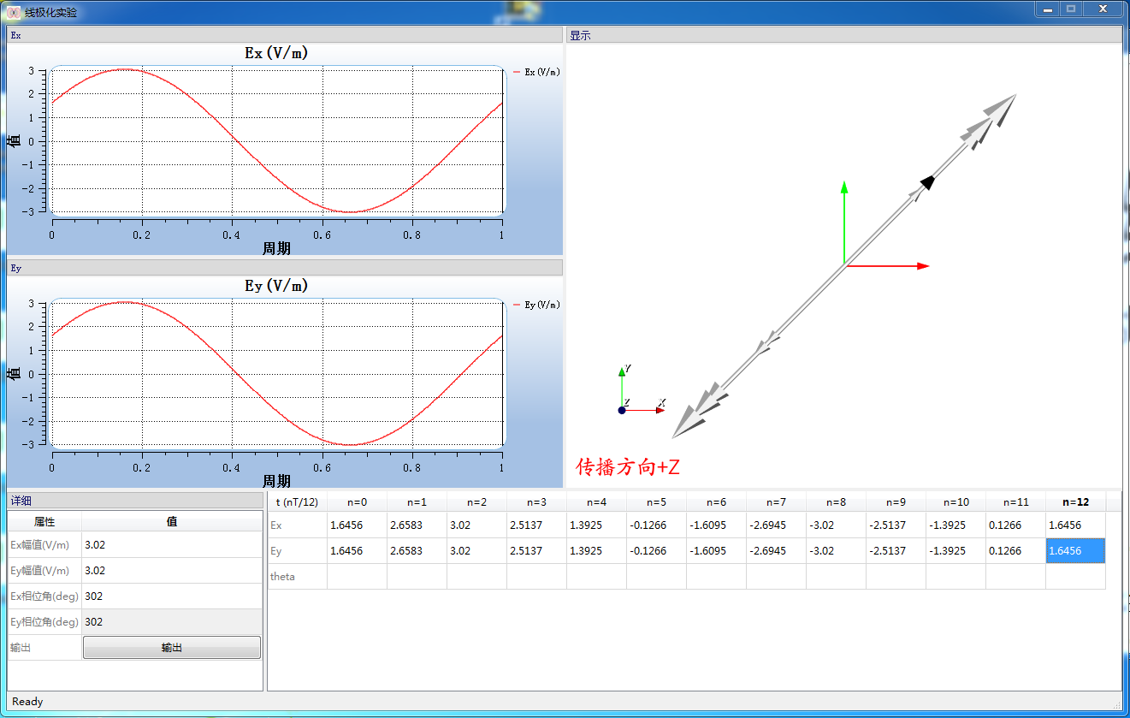

实验2：圆极化：

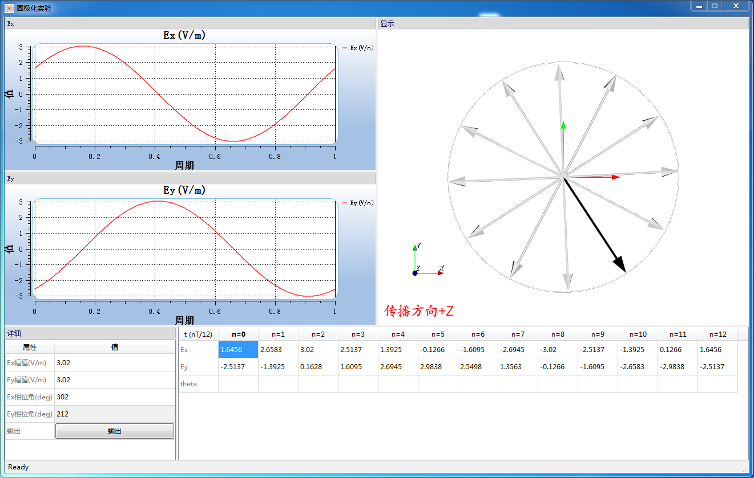

实验3：椭圆极化：

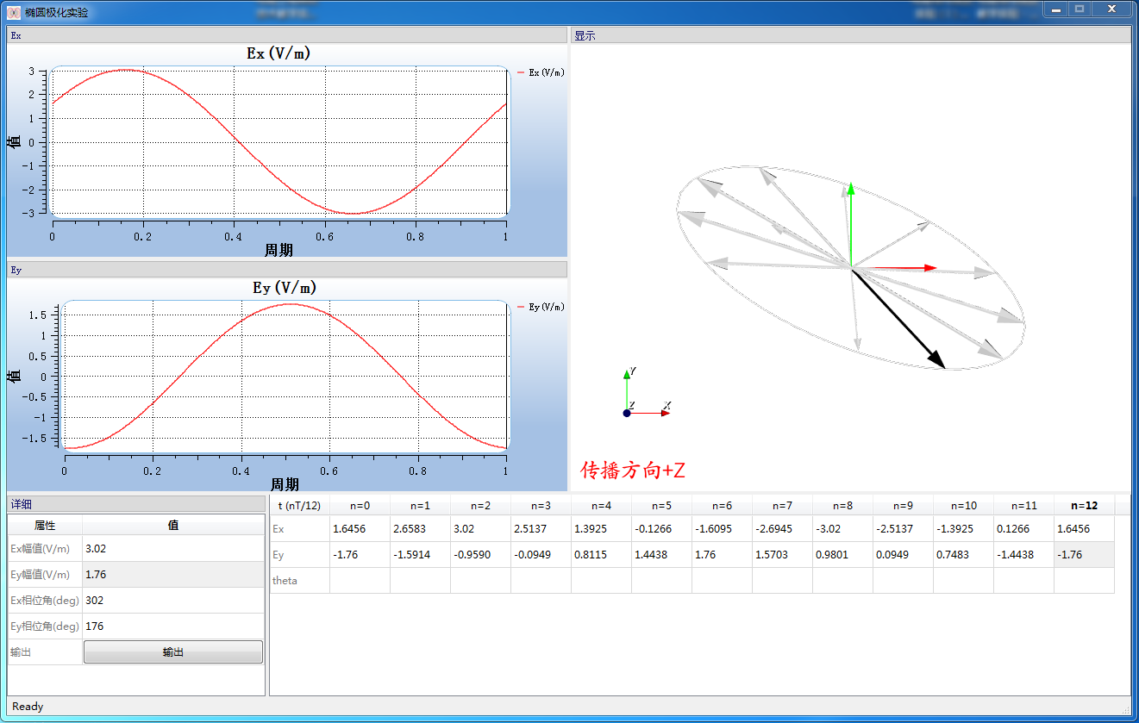

（填空时一个点填错正负，在后来检查时检查出，拟合用的是正确数据）

**由实验结果和图像对比可知，结果是正确的。**

### 2. 利用实验 3 中的测量数据，计算椭圆极化波的椭圆度。

在MTALAB中，利用最小二乘法拟合数据曲线，并求解长轴短轴以及椭圆度。

**代码：**

clear;

clc;

ex=[1.6456 2.6583 3.02 2.5137 1.3925 -0.1266 -1.6095 -2.6945 -3.02 -2.5137 -1.3925 0.1266 1.6456];

ey=[-1.76 -1.5914 -0.959 -0.0949 0.8115 1.4438 1.76 1.5703 0.9801 0.0949 -0.7483 -1.4438 -1.76];

x = [ex' ey'];

p0=[0.005 0.005 0.005 0.005 0.005 0.005];

F=@(p,x)p(1)*x(:,1).^2+p(2)*x(:,1).*x(:,2)+p(3)*x(:,2).^2+p(4)*x(:,1)+p(5)*x(:,2)+p(6);

% 拟合系数，最小二乘方法

p=nlinfit(x,zeros(size(x,1),1),F,p0);p(1);p(2);p(3);p(4);p(5);p(6);

A=p(1)/p(6);B=p(2)/p(6);C=p(3)/p(6);D=p(4)/p(6);E=p(5)/p(6);

%%椭圆中心

X_center = (B*E-2*C*D)/(4*A*C-B^2);

Y_center = (B*D-2*A*E)/(4*A*C-B^2);

%%长短轴

a=sqrt((2*A*(X_center^2)+2*C*(Y_center^2)+2*B*X_center*Y_center-2)/(A+C+sqrt(((A-C)^2+B^2))));

b=sqrt((2*A*(X_center^2)+2*C*(Y_center^2)+2*B*X_center*Y_center-2)/(A+C-sqrt(((A-C)^2+B^2))));

%%长轴倾角

q=0.5 * atan(B/(A-C));

plot(x(:,1),x(:,2),'ro');

q=q*180/pi;

fprintf('q=%g\n',q);fprintf('a=%g, b=%g\n',a,b);

hold on;

xmin=min(x(:,1));xmax=max(x(:,1));ymin=min(x(:,2));ymax=max(x(:,2));

% 作图

ezplot(@(x,y)F(p,[x,y]),[xmin,xmax,ymin,ymax]);grid on;

axis ([-3.5 3.5 -2.5 2.5]);title('椭圆极化波拟合曲线');

c=b/a;

fprintf('c=%g\n',c);

运行结果如下：



椭圆各参数如下：

α=-23.203°（156.7910°）

a = 3.24085

b = 1.31757

a/b = 2.4597

c=0.406552

**所以，椭圆率为C = 40.6552%**

### 3.利用实验 4 中的测量数据绘出某种圆极化状态下，沿传播方向电场矢量尾端随时间的变化轨迹；依据测量前设定的参数设想电场矢量尾端轨迹，并与测量结果对比验证。

从相位来看：

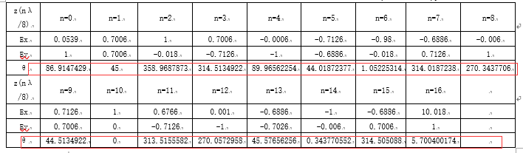

可以看出其变化方向如下图所示：

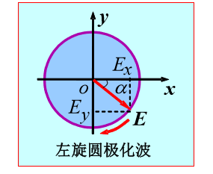

所以判断其是左旋圆极化波。

实际实验结果如图所示：

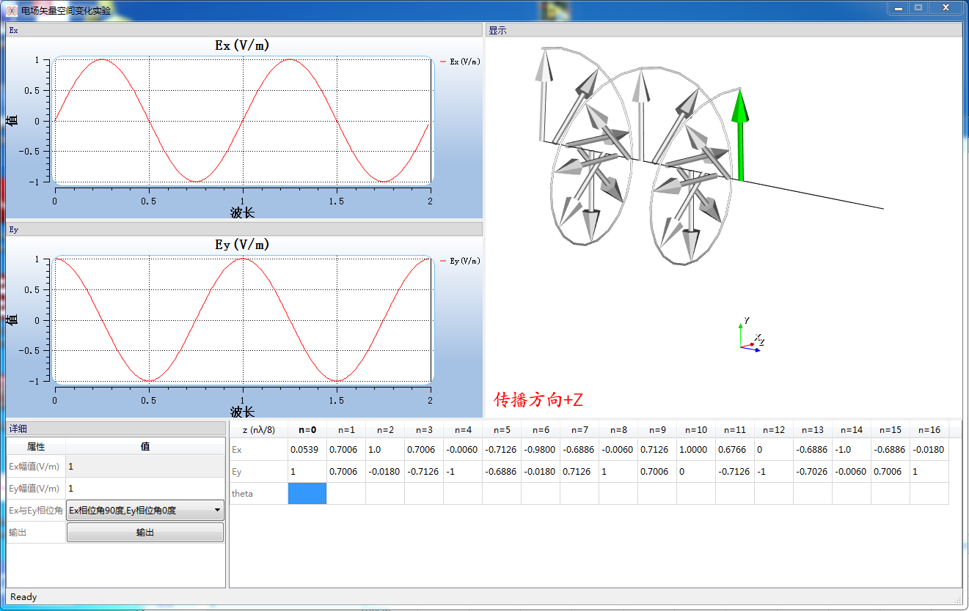

根据上图可知，为左旋圆极化波，与参数设定情况一致。

## 五、思考题

### 1. 实验 2 和实验 3 中电场矢量与 x 轴的夹角都是随时间匀速变化吗？解释原因。

解：

**实验2：**对于圆极化波，当场点固定而时间为变量时，电场矢量与x轴夹角正方向满足：

所以，对于圆极化波，夹角随时间均匀变化

**实验3：**对于椭圆极化波，同理有：

所以，对于椭圆极化波，夹角不随时间均匀变化。

### 2. 实验 2 和实验 4 中电场矢量与 x 轴的夹角随空间和时间的变化规律有何不同？解释原因。

**答：**实验2设定观察点不动，事件发生变化，所以电场矢量与x-y平面内满足右手螺旋定则，得到的为左旋圆极化波。实验4中，若设定的初始相位差与实验2相同，则根据，可知夹角的变化与实验2中趋势相反，即满足左手螺旋定则，应为右旋圆极化。在本实验中，我们在实验4将初始相位差设置成了与实验2相位相反的值，即-90°，所以求得的结果应与实验2情况一致，即为左旋圆极化，实际实验结果符合所得规律。

### 3. 根据所学的电磁场知识，设计一个产生圆极化电磁波的装置，并画图说明其原理。

**答：**可以借鉴圆偏振光的产生方法来产生圆极化电磁波：先将入射波通过一个偏振片，使得其输出为线偏振光，在其后面加一个光轴与偏振方向呈45°角的四分之一玻片，即可得到圆极化波。

## 六、附录



硬件部分

# 实验一 电磁波参量的研究

## 一、实验目的

### 1. 在学习均匀平面电磁波的基础上，观察电磁波的传播特性。

### 2. 利用电磁波的相干原理，测定自由空间内的电磁波波长λ0

### 3. 熟悉微波波段的信号源、喇叭天线和频率计等仪器和元件的基本使用方法。

## 二、实验原理

两束同一频率的电磁波，由于相位不同，在空间传播时会相互干涉，利用电磁波的相干原理，通过调整两束电磁波的相位关系，可以测得自由空间内电磁波波长λ0。再由：

（1-1）

（1-2）

得到电磁波的主要参数β和v。

我们用图 1-1 来说明自由空间内电磁

波波长λ0的测试原理。设入射波为



当入射波以入射角θ1向介质板斜入射时，在分界面上产生反射波Er和折射波Et。用R表示介质板的反射系数，用To 、Tε分别表示由空气进入介质板和由介质板进入空气的折射系数。另外，固定板 S1和可移动板S2都是金属板，其电场反射系数为-1，在一次近似的条件下，接收喇叭S3处的相干波分别是

 （1-3a）

 （1-3b）

其中  （1-4a）

 （1-4b）

在 S3 处的相干波合成为：



或写成：

 （1-5）

令  （1-6）

又因为 L0 ，L1，L3 为定值，由上式可知，S3 处的电场幅度将随 L2 按余弦规律变化。两束电磁波的相位差, S3 处的电场强度为零。若可动板初始位置为 L2 时，S3 处的电场强度为零，位移 Δl 后位置为L'2,令Δl=L'2-L2,则：



即  （1-7）

时，S3 处的电场将为零。

据以上原理可测出自由空间中电磁波的波长λ0，并计算出相位常数β0。

移动 S2 的位置至l1，使 S3 处有最小输出指示(理论上为零)，继续移动 S2 ，每移动 λ0 /2 距离将出现一个最小指示，若移动至 l n 时出现 n 个最小点，则

 （1-8）

## 三、实验设备

（1）LT1456B 微波信号源 1 台

（2）DH926A 型微波分光仪一套

（3）选频放大器 1 台

（4）PX-16 型频率计一只

## 四、实验内容和步骤

(1)了解并熟悉微波分光仪的工作特点、使用方法，特别要熟悉与掌握利用波的相干原理测试电磁波波长的方法。

(2)了解 LT1456B 微波信号源的使用方法和正确操作。

(3)调整仪器设备：移动 DH926A 型微波分光仪的可动臂，使之与固定臂垂直并固定；调整喇叭天线，使其轴线与支撑臂平行；调整金属反射板，使其中垂线与支撑臂平行；调整介质板使其与发射喇叭成 45°。

(4)测空间波长λ0：仪器工作正常后，旋动调节丝杠移动反射板，使选频放大器表头指示最大，同时配合调节可变衰减器，使选频放大器表头指示为 100，然后将可动板 S2 放在最近位置。移动可动板 S2 ，使选频放大器表头指示最小，记下位置l1 。继续移动可动板，记下出现最小指示的次数 n 及最后一个最小点的位置 l n 。根据位置l1 、l n 及记数 n ，计算 λ0 、β0 值。(实际测量中最小值点的位置需要采用等指示度法进行测量。)

用频率计测出信号源工作波长c/f ，并与电磁波的测量波长λ0 进行比较。把相应测试数据填入表 1-1 中。

## 五、实验结果与分析

**（1）实验数据表**

表 1-1 波长测试数据表

|  |  |
| --- | --- |
| PX-16 型频率计刻度值 f(GHz) | 9.075GHz |
| 选频放大器最小指示次数 *n* | 4 |
| 可动板总位移△*l=ln-l*1 | 5.085cm |
| 自由空间波长 | 3.390cm |
| 波的相位常数 | 185.345 rad/m |

**（2）比较信号源工作波长c/f 与自由空间的波长λ0之间的差别，分析原因。**

答：信号源工作波长为c/f=0.033057m,自由空间的波长0.03390m，信号源的波长小于自由空间的波长。

**原因：**主要是是由于空气介质的影响，由于 在空气介质中，>1，所以，传播速度v下降，又频率基本保持不变，故工作波长变短，另外还应考虑到人为因素对测量结果的影响。

**（3）思考题：用相干波测电磁波波长时，图 1-1 中的介质板放置位置若转 90º，将出现什么现象？这时能否测出 λ0 值？为什么？**

答：用相干波测电磁波波长时，介质板放置位置若转 90º，此时会出现电磁波干涉不明显的现象。分析实验装置，在介质板放置位置翻转90°后，发射天线处的电磁波有两个途径到达接收天线：可以通过介质板反射一次后到达接收天线，或者经介质板两次透射和两个反射板各一次的反射后再到达接受天线。上述两种到达接收天线的过程能量消耗差别很大，导致最终进入接收天线的电磁波幅度相差很大，形成干涉的波峰波谷不明显，无法测出波长λ0

## 六、思考与总结

团队分工很重要，每个人有不同的任务，一起合作，效率更高。

# 实验二 电磁波反射和折射的研究

## 一、实验目的

## （1）研究电磁波在良好导体表面上的反射

## （2）研究电磁波在良好介质表面上的反射和折射

## （3）研究电磁波全反射和全折射的条件

## 二、实验原理

**为讨论和分析问题的简便，下面所提到的电磁波均指均匀平面电磁波**

**（1）电磁波在媒质分界面上的反射和折射**

如图 2-1 所示，平面电磁波，以入射角θ1斜入射到媒质分界面上时，入射波、反射波和折射波的传播方向遵循反射定律和折射定律，即



**（2）全折射**

当发生全折射时 R = 0，可得

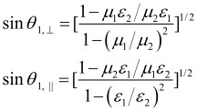

对于一般非磁性介质，μ1 ≈ μ2 ≈ μ0，垂直极化入射的电磁波不可能发生全折射，除非ε2=ε1，而此时为同一介质；只有电磁波以平行极化方式入射时，才会发生全折射现象，此时入射角称为布儒斯特角θB



在媒质界面上发生全折射时，θB 与 θ2 之间有如下关系：

θB+θ2=π/2

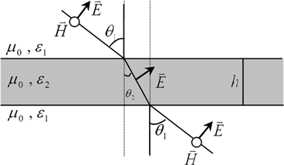由式 2-5 可知，电磁波无论由光疏媒质向光密媒质传播，或由光密媒质向光疏媒质传播，都可出现全折射。

利用这一性质，取相对介电常数为 εr，厚度为 d 的介质板（如图 2-2 所示），只要有 θ1 = θB，电磁波将透过介质板全部进入它的另一侧。可以计算得到，此时介质板另一侧的折射角等于 θ1 。

图 2-2 介质板的全折射

**（3）全反射**

如果两媒质界面的反射系数 |R| = 1，则入射到界面上的电磁波能量将全部反射回到媒质 1，没有平均能流进入媒质 2，这种现象称为全反射。由折射定律得:

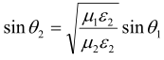

当 μ1ε1 > μ2ε2，即电磁波由光密媒质射向光疏媒质，入射角θ1 ≥ θ0 时，sinθ2 ≥ 1，不存在实数域的折射角，出现全反射。此时的入射角θ0称为临界角。另一种全反射现象发生在介质与理想导体表面，当电磁波由介质射向金属板（近似为理想导体）时，由于金属的波阻抗η=0，从而R=－1，电磁波能量将全部反射回介质中，并且遵守反射定律θ1'=θ1 。

## 三、实验设备

（1）LT1456B 微波信号源 1 台

（2）DH926A 型微波分光仪一套

（3）选频放大器 1 台

## 四、实验内容和步骤

**（1）电磁波斜入射时，良好介质全折射的测试**

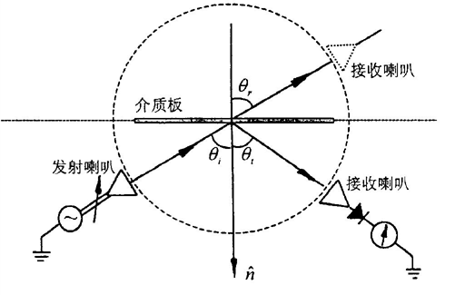

2-3 反射、折射测试示意图

如果讨论良好介质的全折射问题，入射电磁波必须是以平行极化波方式入射。为此，必须将 DH926A 型微波分光仪的辐射喇叭天线与接收喇叭天线置于平行极化工作状态。测试装置示意图如图 2-3 所示。

用厚度为 d 的玻璃板，垂直放置在测试仪平台支座上，接收喇叭与辐射喇叭保持在一直线上，转动平台改变电磁波对介质板的入射角，使接收到的折射波电场为最大。转动接收喇叭使之与发射喇叭在介质板同侧，则任何方向上都检测不到反射波信号，此时 θ1 = θB

将辐射与接收喇叭都转动到垂直极化波工作状态，观察有无全折射现象发生。

**（2）良好导体表面对电磁波反射特性的测试**

首先，不加反射板，接收喇叭对直发射喇叭，测出入射场 Ei（调整衰减器等实验装置，使选频放大器表头指示达到满度的 60~70 %即可）。然后，将良好导体反射板（尺寸为 300 ×300 mm2 金属板）放在转台中心，通过转动转台改变入射波的入射角；旋转可动臂，找到使表头指示最大的位置，则可动臂对应的角度就是反射角，此时表头记录的数值对应着反射场场强；确认测试结果后，把相应的测试数据填入表 2-2 中

## 五、实验结果与分析

**（1） 实验数据表**

|  |  |  |  |  |  |  |  |
| --- | --- | --- | --- | --- | --- | --- | --- |
| 厚度 | 入射场 | 布儒斯特角 | | 反射场 | 折射场 | 折射角 | |
| d |  | 计算值 | 测试值 |  |  | 计算值 | 测试值 |
| 0.005m | 8.83×10-3 | 67.78° | 66.1° | 1.2×10-4 | 8.71×10-3 | 22.22° | 23.9° |

**表 2-1**

**=8.602×10-3**

|  |  |  |  |  |  |  |
| --- | --- | --- | --- | --- | --- | --- |
| 入射角θi | 20° | 30° | 40° | 50° | 60° | 70° |
| 反射场Er | 9.16 | 9.38 | 9.37 | 10 | 9.16 | 8.83 |
| 反射角θr | 72° | 72° | 72° | 72° | 72° | 72° |

**表 2-2**

**（2） 分析测试值与计算值之间存在误差的原因**

答：1. 仪器测量精确度引起的误差

2. 读数引起的误差

3. 波源发出的电磁波有可能会直接发射到接收端测量仪器上，而非全部经过反射或折射后到达接收端，导致测量结果出现误差。

**（3） 思考题：在介质板表面上，以垂直极化方式斜入射的电磁波能否实现全折射，为什么？**

答：以垂直极化方式斜入射的电磁波不能实现全折射。当发生全折射时，垂直极化波反射系数为0，所以有：

解得：

又由折射定律有：

所以求得入射角关系式：

根据三角函数关系式，只有当,上述等式成立。由于全折射发生条件为两个不同的介质边缘，故不能发生全折射。

## 六、思考与总结

实验时转动仪器时，由于仪器有一根线连到频率放大计，喇叭波导会发生转动，要安排一个人固定住喇叭波导。

# 实验三 矩形波导内场的研究

## 一、实验目的

### （1）研究矩形波导内 TE10 型波场的纵向分布极其传播条件

### （2）研究矩形波导内 TE10 型波场的横向分布

## 二、实验原理

截面尺寸为 a×b ，填充空气介质的矩形波导，当以 TE10 模工作时，波导内电磁场只有三个分量，瞬时场分布如图 3-1 所示。其数学表达式为：

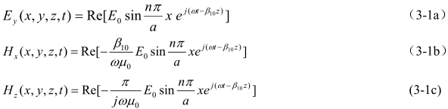

式中：



并由此得到 TE10 型波的相速度 vg 与导波波长 λg

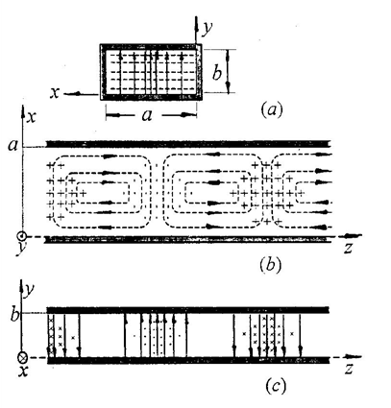

**图 3-1 矩形波导内 TE10 波场分布图**

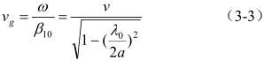

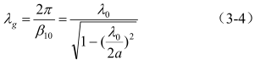

这里 v 为电磁波在自由空间内的相速度,λ0为自由空间内的波长，f 为工作频率。

当 b > 2a 时，为使电磁波能以 TE10 模单模传输，其自由空间波长 λ0 的范围是

2a>λ0>a (3-5)

根据同样理由，若已知工作波长，可确定单模传输 TE10 模的波导尺寸范围

λ0> a >λ0/2 (3-6)

波导中的场分布，可由式（3-1）及图 3-1清楚的看出：电磁场沿 z 方向振幅不变，为行波；

波导内纵向（z 方向）的场分布与波导终端负载有关。当终端短路时，短路板的反射系数 R =－1，电场沿纵向为纯驻波分布，即

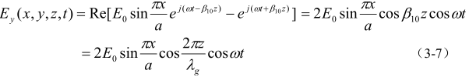

可见，沿传播方向上电场幅度按余弦规律分布。利用这一性质测出相邻两驻波节点之间的距离，即可得到波导内导波长 λg 、相速 vp 和群速 vg 。

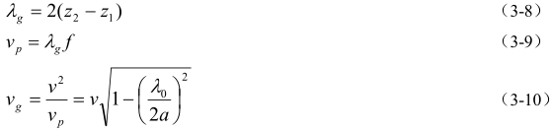

## 三、实验设备

（1）LT1453B 微波信号源 1 台

（2）S 波段波导测量线系统一套

（3）选频放大器 1 台

## 四、实验内容和步骤

**（1）了解波导测试系统及其组成**

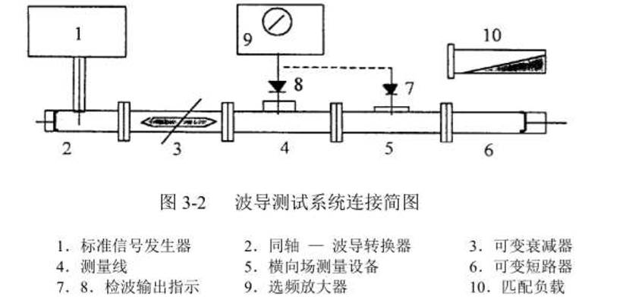

掌握纵向开槽测量线、横向导引板测试设备的结构特点及其调整和使用方法，测试系统的波导信号为 BJ 32，波导横截面的内尺寸 a = 72.14mm，b = 34.04mm，工作频率范围是 2.60～3.95GHz。

**（2）观察TE10型波的激励**

了解 10cm 矩形波导系统在终端短路、开路和加载时，波导内驻波场的分布状态；了解波导内真实场与检波器检测记录场分布的差别。

## 五、实验结果与分析

**（1）导波波长λg的测试**：

将测试系统终端短路，如图 3-2 所示。在测量线上用等值点法测出两相邻波节点位置：



由此得导波波长λg及对应于此频率的群速度vg，并将测试值与计算值填入数据表 3-1 中。其中，λ0根据λ0=c/f=0.1m得出。注意：如果短路活塞的位置不合适，可能在测试过程中找不到两个相邻的节点位置，因此，在进行测试之前，应调节短路活塞使得两个相邻的驻波节点都落在测量线可测的范围内。

|  |  |  |  |  |  |
| --- | --- | --- | --- | --- | --- |
| 节点左右等值点 | | *z*1’ | *z*1" | *z*2' | *z*2" |
| 节点平均值位置 | |  | |  | |
| 测  试  值 |  | 13.85cm | | | |
|  | 4.155×108 m/s | | | |
|  | 2.166×108 m/s | | | |
| 计  算  值 |  | 0.1387262m | | | |
|  | 4.16178×108 m/s | | | |
|  | 2.16×108 m/s | | | |

**表 3-1 导波波长的测试数据**

**（2）终端短路时波导内驻波场的纵向分布**

在终端短路状态下，波导内形成纯驻波场，用测量线研究其纵向分布情况。先左右移动测量线探针，找到电场强度最大的位置，并在此位置上调整选频放大器和衰减器，使放大器指示为100，记为Im 。再将探针从测量线刻度的最小值点移至最大值点（纵向），过程中逐点记录放大器指示（步进5mm），此过程中其余设备状态保持不变，将测试数据填入表 3-2 中。

|  |  |  |  |
| --- | --- | --- | --- |
| 测量线位置  zi（mm） | 选放输出  *Ii*（μA） | 场分布相对值 | 归一化场计算值 |
| 0 | 2 | 0.141421356 | 0 |
| 5 | 0 | 0 | 0.22489 |
| 10 | 3 | 0.173205081 | 0.438258 |
| 15 | 12 | 0.346410162 | 0.629173 |
| 20 | 25 | 0.5 | 0.787856 |
| 25 | 40 | 0.632455532 | 0.906175 |
| 30 | 57 | 0.754983444 | 0.978069 |
| 35 | 74 | 0.860232527 | 0.999855 |
| 40 | 89 | 0.943398113 | 0.970418 |
| 45 | 100 | 1 | 0.891264 |
| 50 | 98 | 0.989949494 | 0.766449 |
| 55 | 80 | 0.894427191 | 0.602368 |
| 60 | 47 | 0.68556546 | 0.407427 |
| 65 | 16 | 0.4 | 0.191613 |
| 70 | 1 | 0.1 | -0.03402 |
| 75 | 0 | 0 | -0.25791 |
| 80 | 3 | 0.173205081 | -0.46858 |
| 85 | 14 | 0.374165739 | -0.65525 |
| 90 | 27 | 0.519615242 | -0.80835 |
| 95 | 43 | 0.655743852 | -0.92004 |
| 100 | 60 | 0.774596669 | -0.98459 |

**表 3-2 波导 TE10 波驻波场分布测试数据表**

**（3）波导内电场横向分布的测试**

在波导测试系统终端短路、开路和加载三种状态下，用横向场测试装置测试横向场分布。

探针与晶体检波器固定在可移动横向导引板的中心位置，将探针移动到波导轴线时，调整放

大器和衰减器，使输出指示为100，记为Im 。再将探针从波导的一侧沿横向移至另一侧，

过程中逐点记录放大器指示，将测试数据填入表3-3 中

|  |  |  |  |  |
| --- | --- | --- | --- | --- |
| 横向场位置zi | 测试值 | | | 计算值 |
| 终端短路状态 | 终端开路状态 | 终端加载状态 |
| -3.5cm | 0 | 0 | 0 | 0.04658 |
| -3cm | 0.331662 | 0.282843 | 0.264575 | 0.261272 |
| -2.5cm | 0.6 | 0.556776 | 0.519615 | 0.463625 |
| -2cm | 0.781025 | 0.761577 | 0.728011 | 0.644084 |
| -1.5cm | 0.9 | 0.894427 | 0.87178 | 0.794126 |
| -1cm | 0.974679 | 0.948683 | 0.948683 | 0.906665 |
| -0.5cm | 0.989949 | 0.974679 | 0.984886 | 0.976388 |
| 0cm | 1 | 1 | 1 | 1 |
| 0.5cm | 0.984886 | 0.964365 | 0.984886 | 0.976388 |
| 1cm | 0.974679 | 0.953939 | 0.948683 | 0.906665 |
| 1.5cm | 0.888819 | 0.9 | 0.87178 | 0.794126 |
| 2cm | 0.781025 | 0.761577 | 0.72111 | 0.644084 |
| 2.5cm | 0.565685 | 0.547723 | 0.519615 | 0.463625 |
| 3cm | 0.3 | 0.3 | 0.264575 | 0.261272 |
| 3.5cm | 0 | 0 | 0 | 0.04658 |

**表3-3波导TE10 波横向场分布测试数据表**

**（4）波导色散特性测试**

波导色散特性测试：用测导波波长的方法，测出不同频率*f* 时的导波波长*λ*g, 得到*λ*g *~ λ*0

曲线，进而得到波导色散特性vp/v~f*,* vg/v~f 曲线。

|  |  |  |  |  |  |  |  |  |  |
| --- | --- | --- | --- | --- | --- | --- | --- | --- | --- |
| f  (GHz) | *λ*0  (cm) | 节点平均值 | | 测试值 | | | 计算值 | | |
| Z1(cm) | Z2(cm) | *λ*g | vp/v | vg/v | *λ*g | vp/v | vg/v |
| 2.50 | 12 | 2.5 | 13.175 | 21.35 | 1.779167 | 0.562061 | 21.614 | 1.801 | 0.555 |
| 2.75 | 10.9 | 5.825 | 14.125 | 16.60 | 1.522936 | 0.656627 | 16.637 | 1.526 | 0.655 |
| 3.00 | 10 | 0.775 | 7.70 | 13.85 | 1.385 | 0.722022 | 13.873 | 1.387 | 0.721 |
| 3.25 | 9.23 | 2.9 | 8.9 | 12.00 | 1.300108 | 0.769167 | 12.009 | 1.301 | 0.769 |
| 3.50 | 8.57 | 3.125 | 8.475 | 10.70 | 1.248541 | 0.800935 | 10.653 | 1.243 | 0.804 |

**表3-4 波导色散特性测试数据表**

## 六、思考题

**1. 测试数据表，把表 3-2，3-3，3-4 的数据画成曲线并作比较**

**a. 表3-2**





**b. 表3-3**

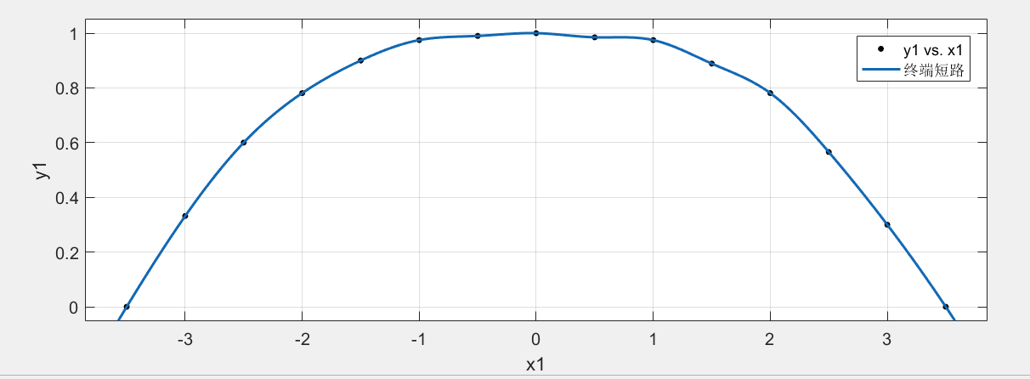

终端短路

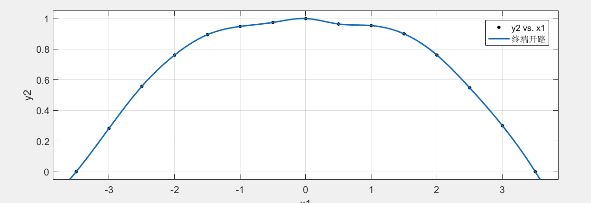

终端开路

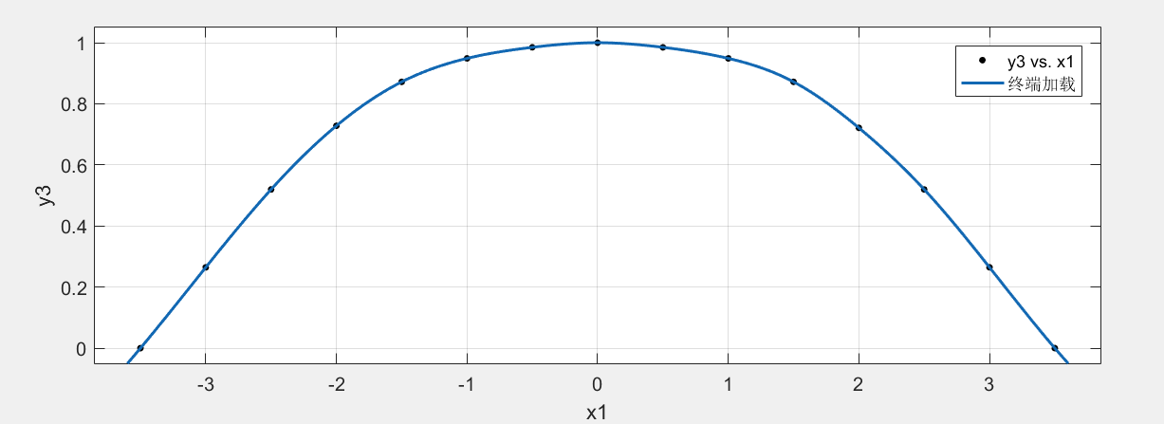

终端加载



三合一

从上面分析可以看出，从终端短路到开路再到加载状态，曲线变化越来越小，且同位置下，三者值依次上升。

**c. 表3-4**



由图可知，随着频率的不断升高，vp/v不断下降，即vg/v不断升高（因为二者乘积为一定值）。验证了波导的色散性。

**2. 矩形波导宽边一侧中线方向开槽以探测纵向场分布，它对波导壁电流分布有无影响？若开 槽偏离中线，又将如何？**

矩形波导TE10管壁电流如下图所示：

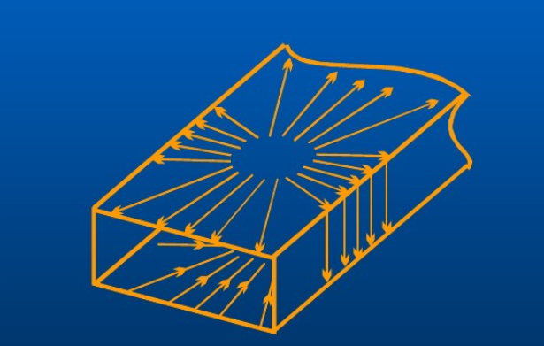

所以沿宽边一侧中线方向开槽测场分布，并不会切断电流，但是偏离中线，就会将旁边的一部分电场线切断，会影响电流，但不会完全切断。

**3. 矩形波导中 TE10 波的截止波长如何确定？矩形波导中为什么不能传输 TEM 波？**

当波长大于某一值时，某特定模式不再存在，该波长就称为此模式的截止波长。根据公

式： 当矩形波导中 TE10 波的波长大于 2a 即 0.14428m 时，TE10 模式不再存在，则 TE10 模的截止波长为 0.14428m。

矩形波导中不能传输 TEM 波是因为 TEM 波要求电场和磁场完全在波导的横截面上，由于磁场是闭合曲线,在横截面满足麦克斯韦方程,在闭合曲面的线积分等于位移电流和传导电流的面积分，这样就要求有位移电流的存在,位移电流沿轴向传播,这样与电场完全在波导横截面上矛盾。所以矩形波导中不能传输 TEM 波。

**4. 什么是波导的色散特性？**

波导中波的相速和群速都是频率(或波长)的函数。这种相速随频率的变化而改变的特性称 为波的色散特性。因此，波导中传输的导行波属于色散型波。波导中电磁波产生色散的原因是 由波导系统本身的特性所导致的，即波导传输结构特定的边界条件使得波导内只能传输这种相 速与频率有关的导行波。

**5. 测量导向电磁波波长时，若移动测量线探针无法找到两个零值点，则需要如何调整实验装 置，这样调整的依据是什么？**

调整探针深度。探针通过槽插向波导内，从中拾取微波功率以测量微波电场强度的幅值沿 线的分布。当探针的深度过浅时，测得的微波功率过小，无法分辨零值点。当探针的深度过深 时，测得的微波功率近似处处相等，无法找到零值点

## 七、附录

